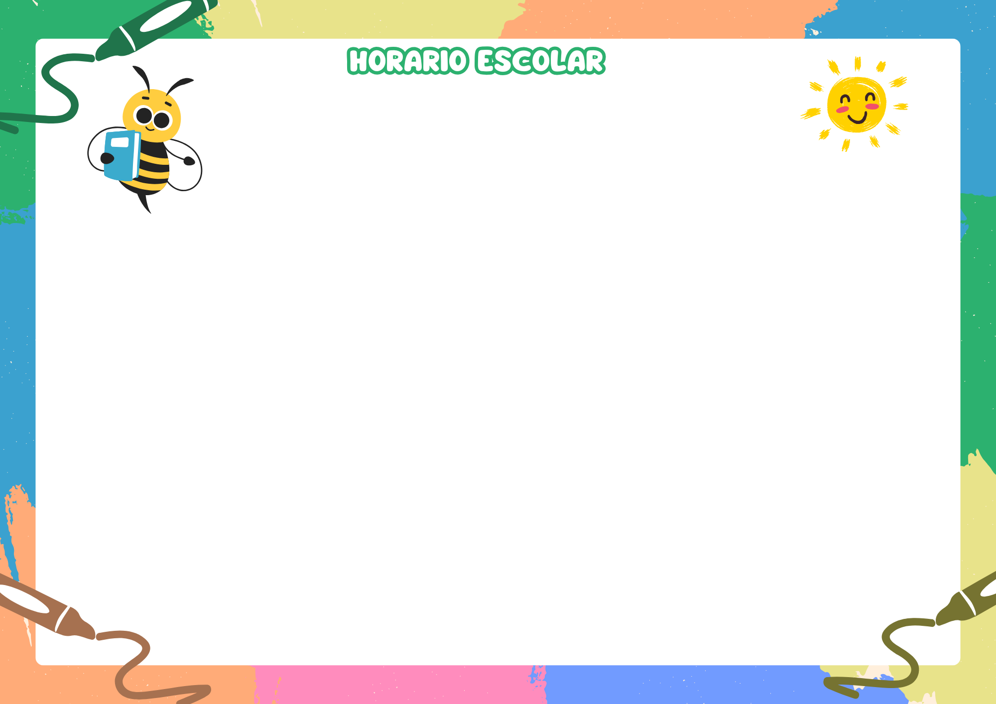

HORA | LUNES | MARTES | MIERCOLES | JUEVES | VIERNES
7:00 | Entrada del personal | Entrada del personal | Entrada del personal | Entrada del personal | Entrada del personal
7:00 – 7:40 | Actividades de preparación | Actividades de preparación | Actividades de preparación | Actividades de preparación | Actividades de preparación
7:40 – 7:50 | Actividades Iniciales  Hora Cívica | Actividades Iniciales | Actividades Iniciales | Actividades Iniciales | Actividades Iniciales
7:50 -8:45 | Metodología Juego Pienso y construyo | Metodología Juego Pienso y construyo | Metodología Juego Pienso y construyo | Metodología Juego Pienso y construyo | Metodología Juego Pienso y construyo
8:45 – 9:30 | Área Desarrollo  Comunicación y  Representación | Área Desarrollo  Comunicación y  Representación | Área Desarrollo  Comunicación y  Representación | Área Desarrollo  Comunicación y  Representación | Área Desarrollo  Comunicación y  Representación
9:30 – 10:00 | Merienda Aseo y Descanso | Merienda Aseo y Descanso | Merienda Aseo y Descanso | Merienda Aseo y Descanso | Merienda Aseo y Descanso
10:00 –10:30 | Área Desarrollo Relación con el Entorno | Área Desarrollo Relación con el Entorno | Área Desarrollo Relación con el Entorno | Área Desarrollo Relación con el Entorno | Área Desarrollo Relación con el Entorno
10:30- 11:00 | Área Desarrollo  Personal y Social | Área Desarrollo Personal y Social | Área Desarrollo Personal y Social | Área Desarrollo Personal y Social | Área Desarrollo Personal y Social
11:00- 11:45 | Recomendaciones, asignación de tareas, despedida. Atención individual | Recomendaciones, asignación de tareas, despedida. Atención individual | Recomendaciones, asignación de tareas, despedida. Atención individual | Recomendaciones, asignación de tareas, despedida. Atención individual | Recomendaciones, asignación de tareas, despedida. Atención individual
11:45- 12:00 | Desinfección y aseo del aula, servicios y otras áreas | Desinfección y aseo del aula, servicios y otras áreas | Desinfección y aseo del aula, servicios y otras áreas | Desinfección y aseo del aula, servicios y otras  áreas | Desinfección y aseo del aula, servicios y otras áreas
12:00 | Salida del Personal | Salida del Personal | Salida del Personal | Salida del Personal | Salida del Personal
CEPBG___________________________

___________________________________________
DIRECTORA

